ACTIVITY PERTEMUAN 4

NAMA : Fizri Rosdiansyah

NPM : 50421535

KELAS : 4IA06

MATERI : ORM dan framework Hibernate

MATA PRAKTIKUM : Rekayasa Perangkat Lunak 2

Soal

1. Sebutkan dan jelaskan semua komponen GUI yang digunakan pada Jframe “mahasiswaView.java”

2. Screenshot hasil codingan kalian lengkap dengan windows projects,navigator, dan outputnya?

Jawab

1.4 Label untuk menamai text field, 4 text field untuk melakukan input, 1 tabel untuk menunjukan data yang di input, button simpan untuk menyimpan input dan button hapus untuk mendelete data.

2.

A.MahasiswaController.java

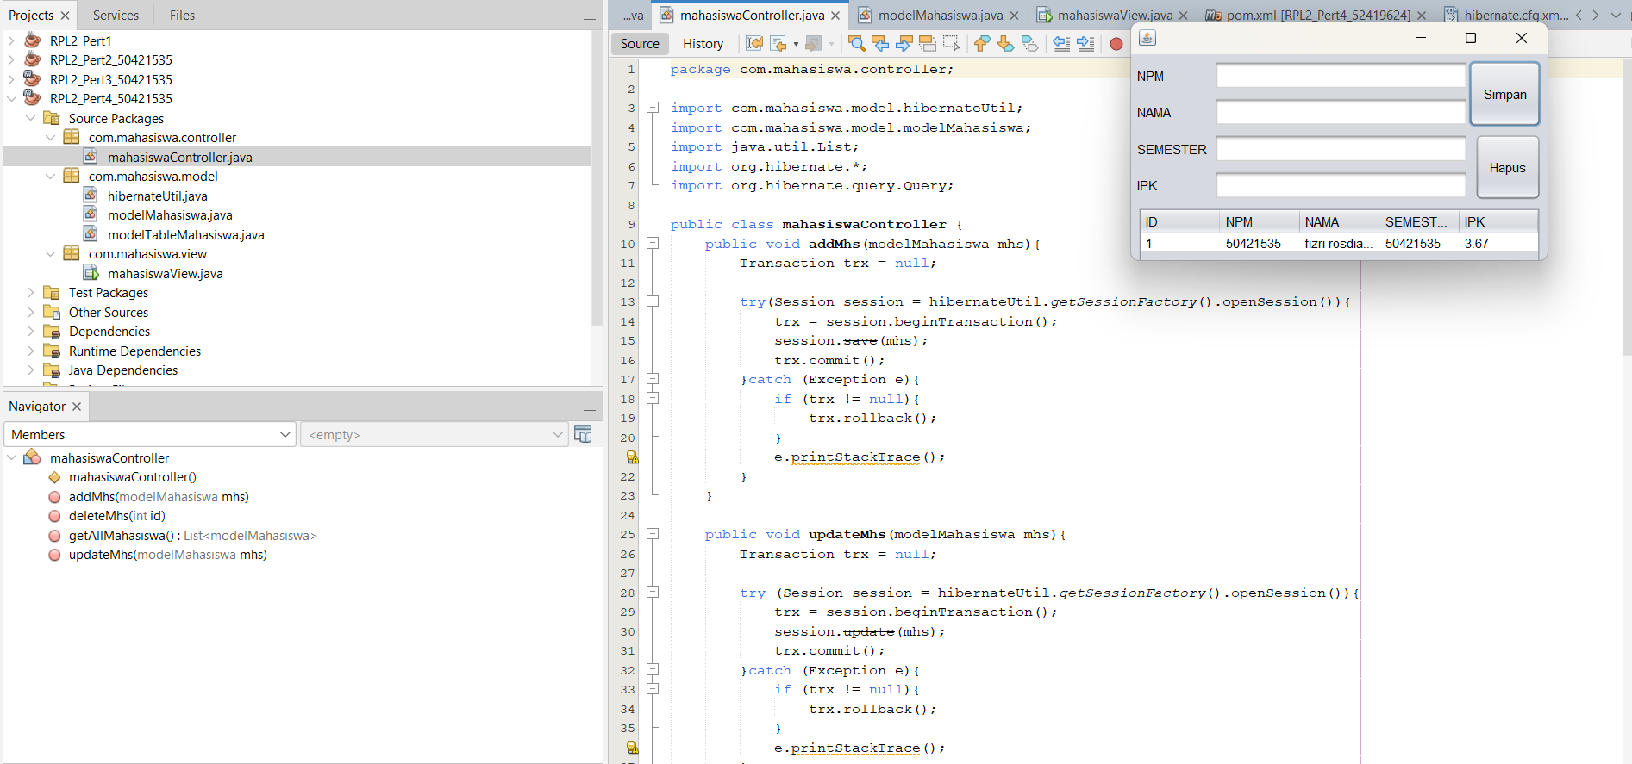

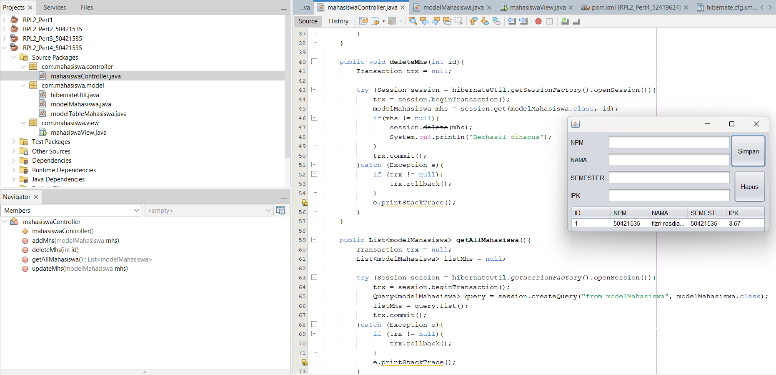

B.hibernateUtil.java

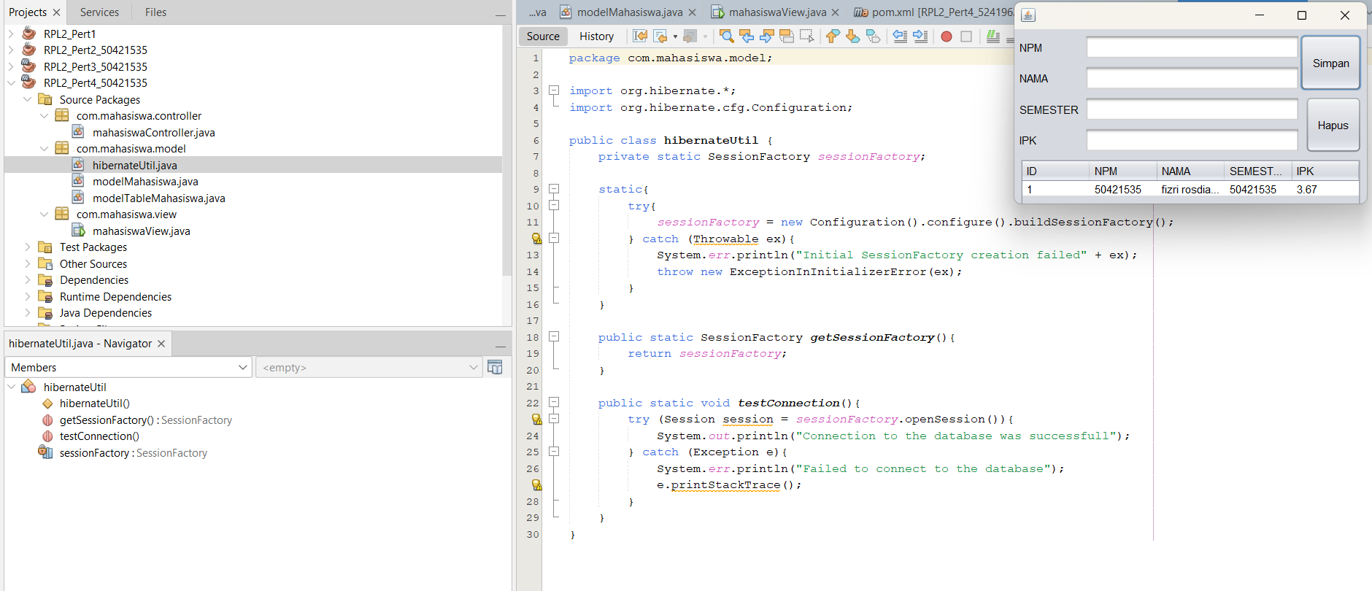

C.modelMahasiswa.java

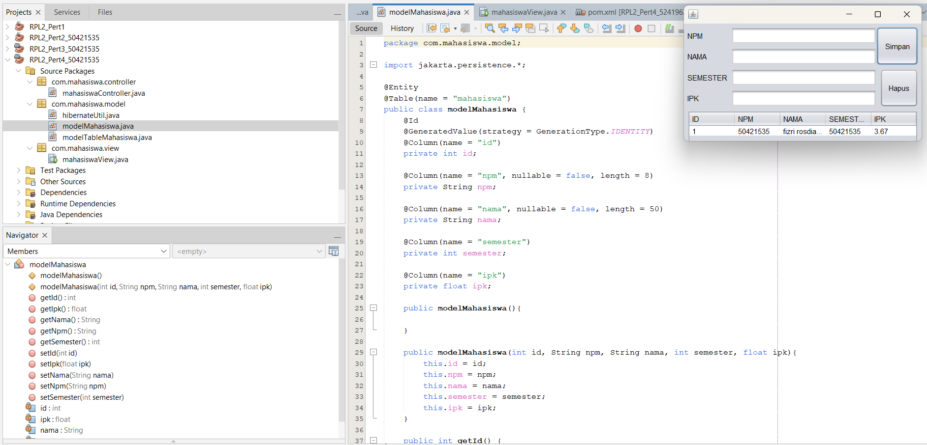

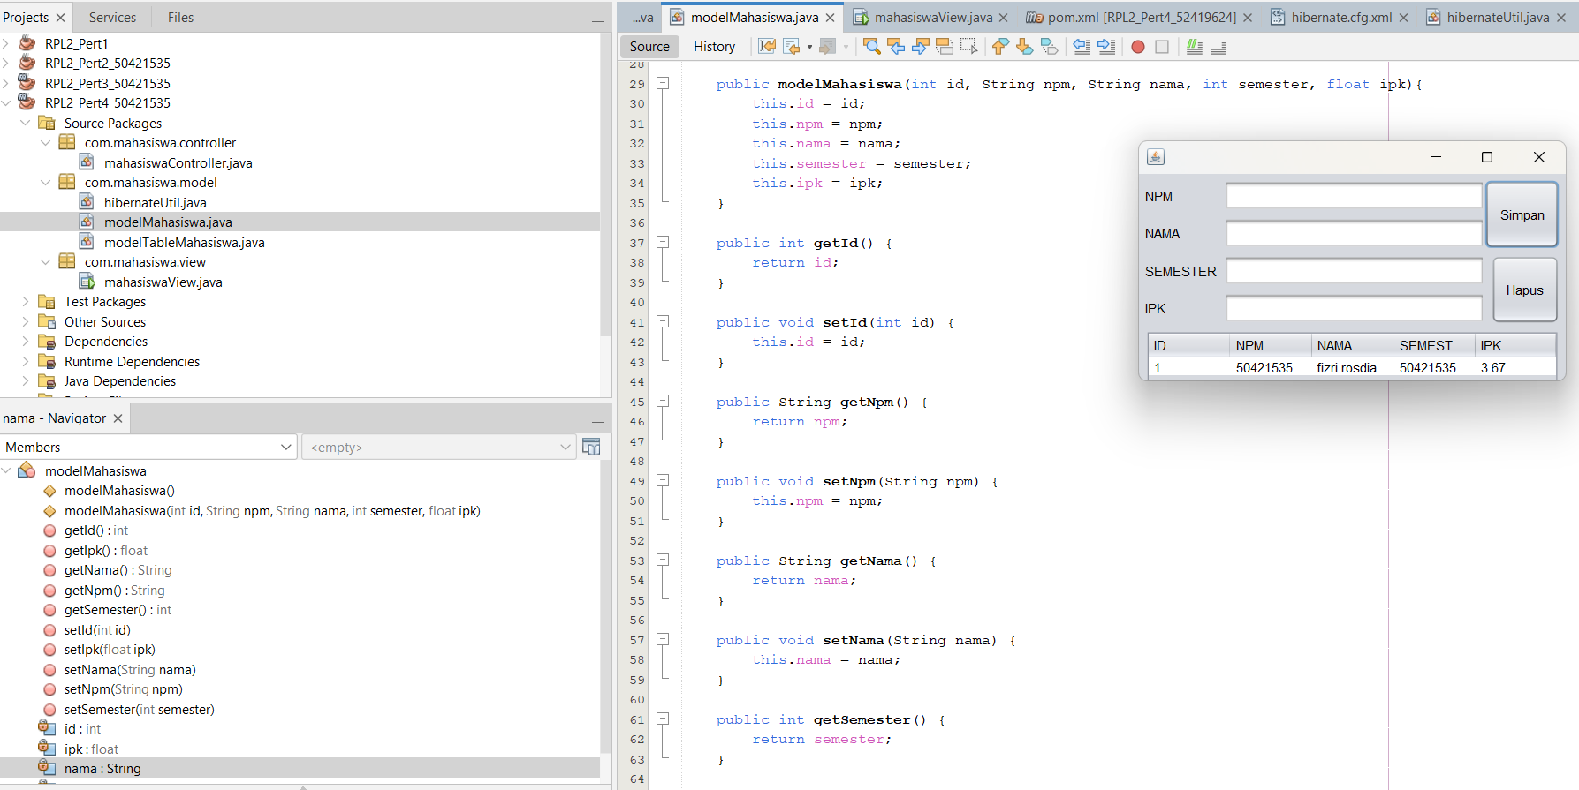

D.modelTableMahasiwa.java

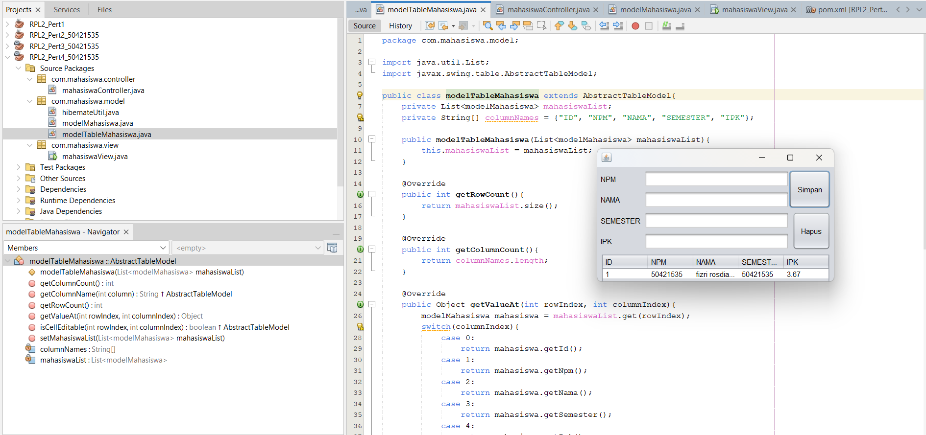

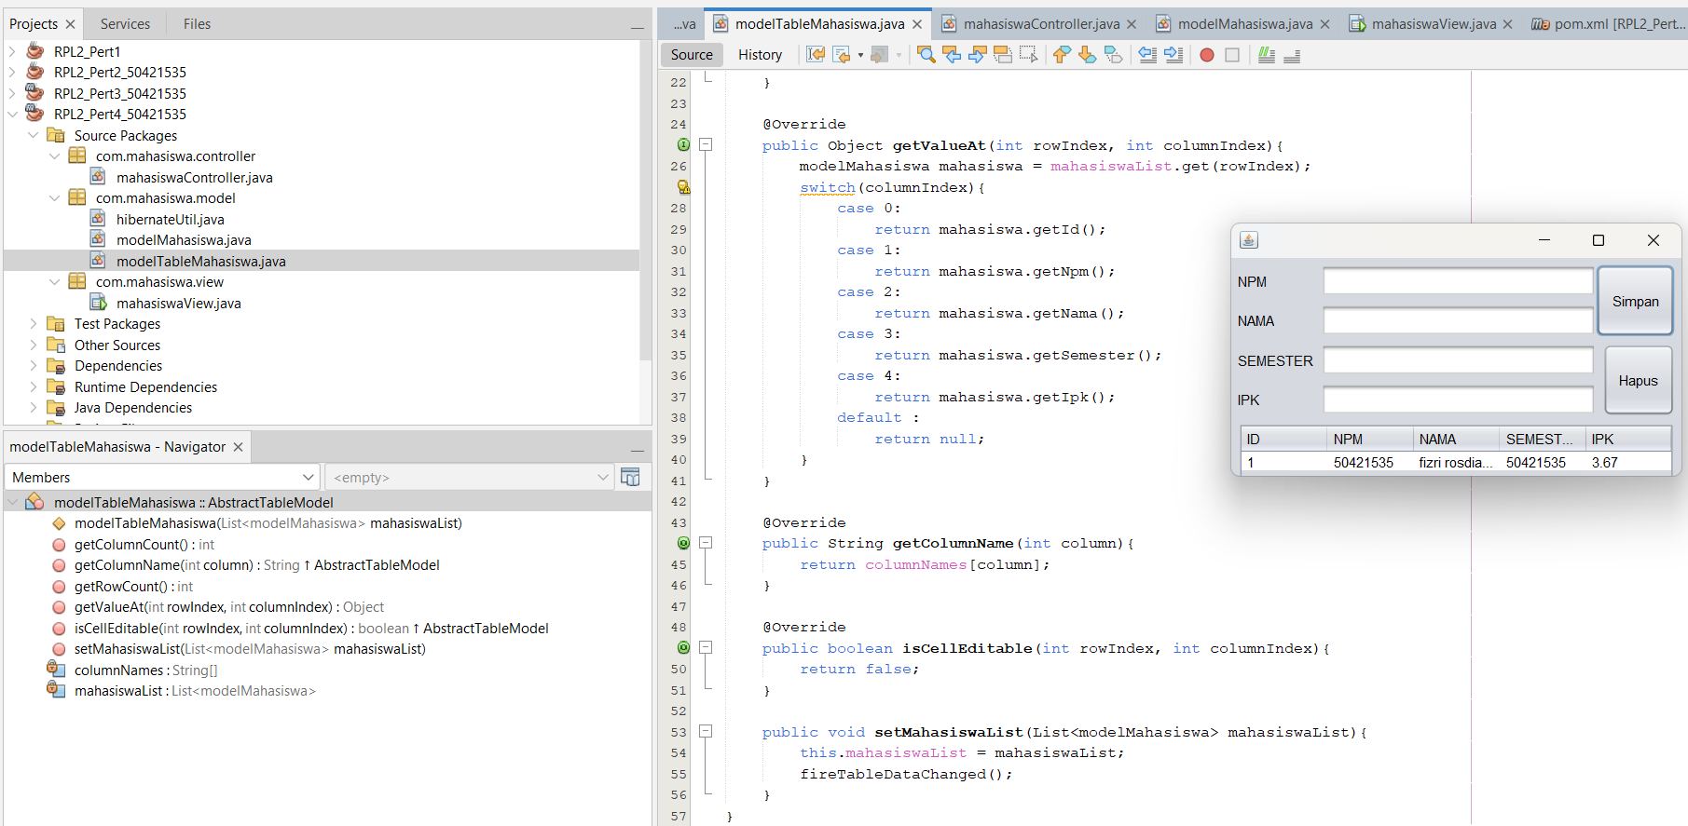

E.mahasiswaView.java

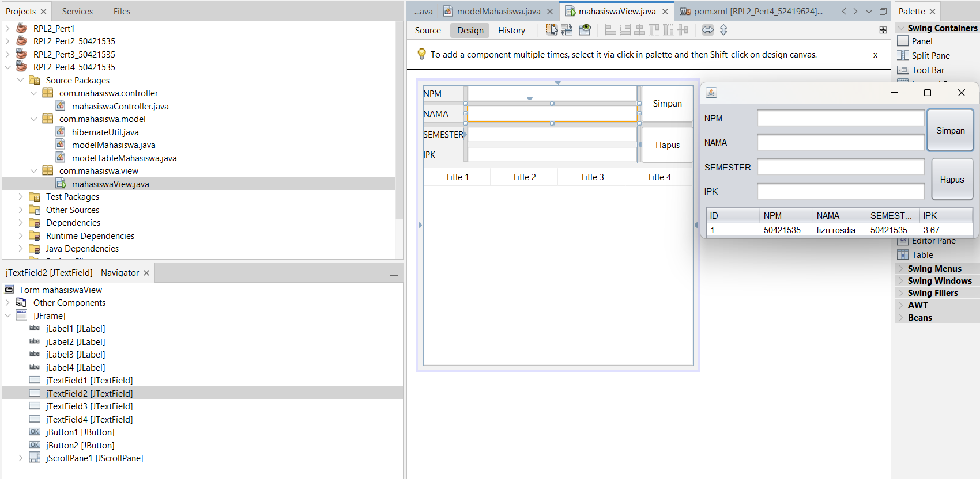

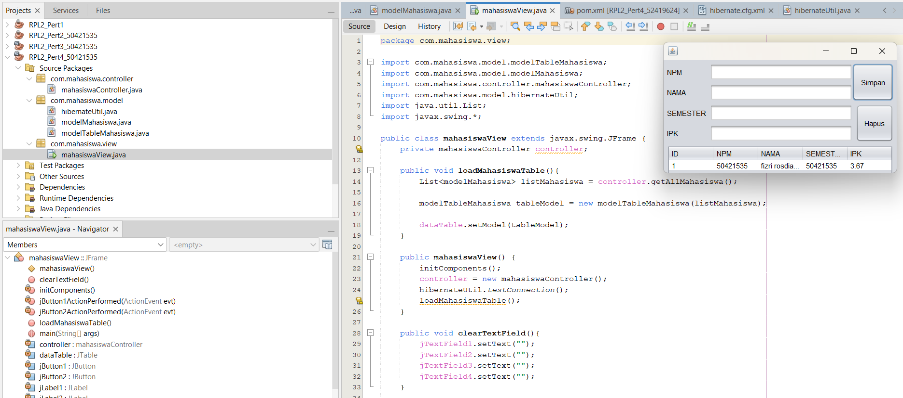

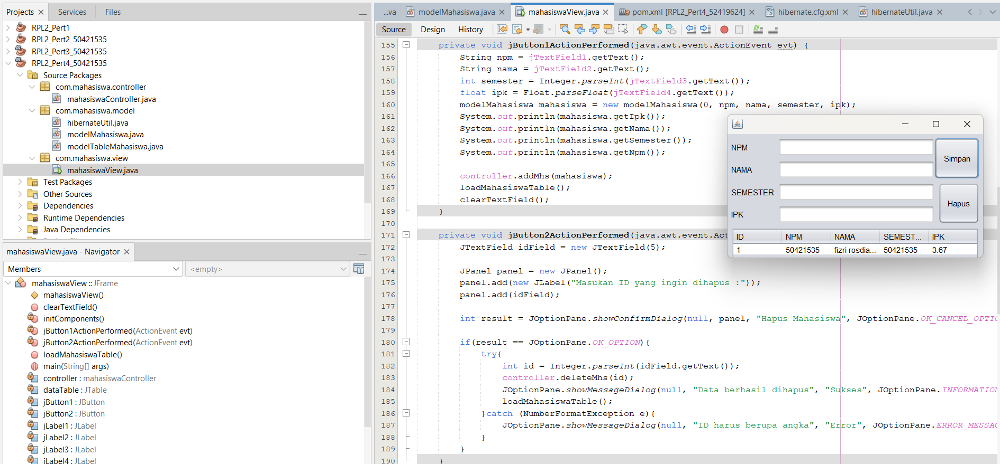

F.pom.xml

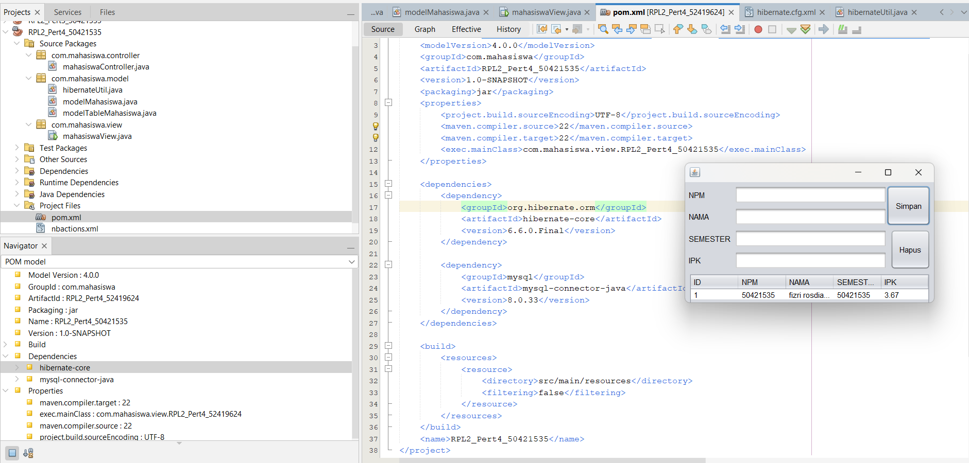

G.hibernate.cfg.xml

